МОУ Первомайский детский дом.

Акция « Берегите лес от пожара»

В целях защиты жизни и здоровья детей и жителей деревни Шильпухово в связи с наступлением пожароопасного периода.

Воспитатель: Шишмарёва Н.В.
Апрель 2016г.
Данное мероприятие проведено в рамках месячника по пожарной безопасности. Проходило в три этапа.
Первый этап - разъяснительная беседа с воспитанниками детского дома по соблюдению правил пожарной безопасности в лесу и на полях. Недопустимости поджога сухой травы.
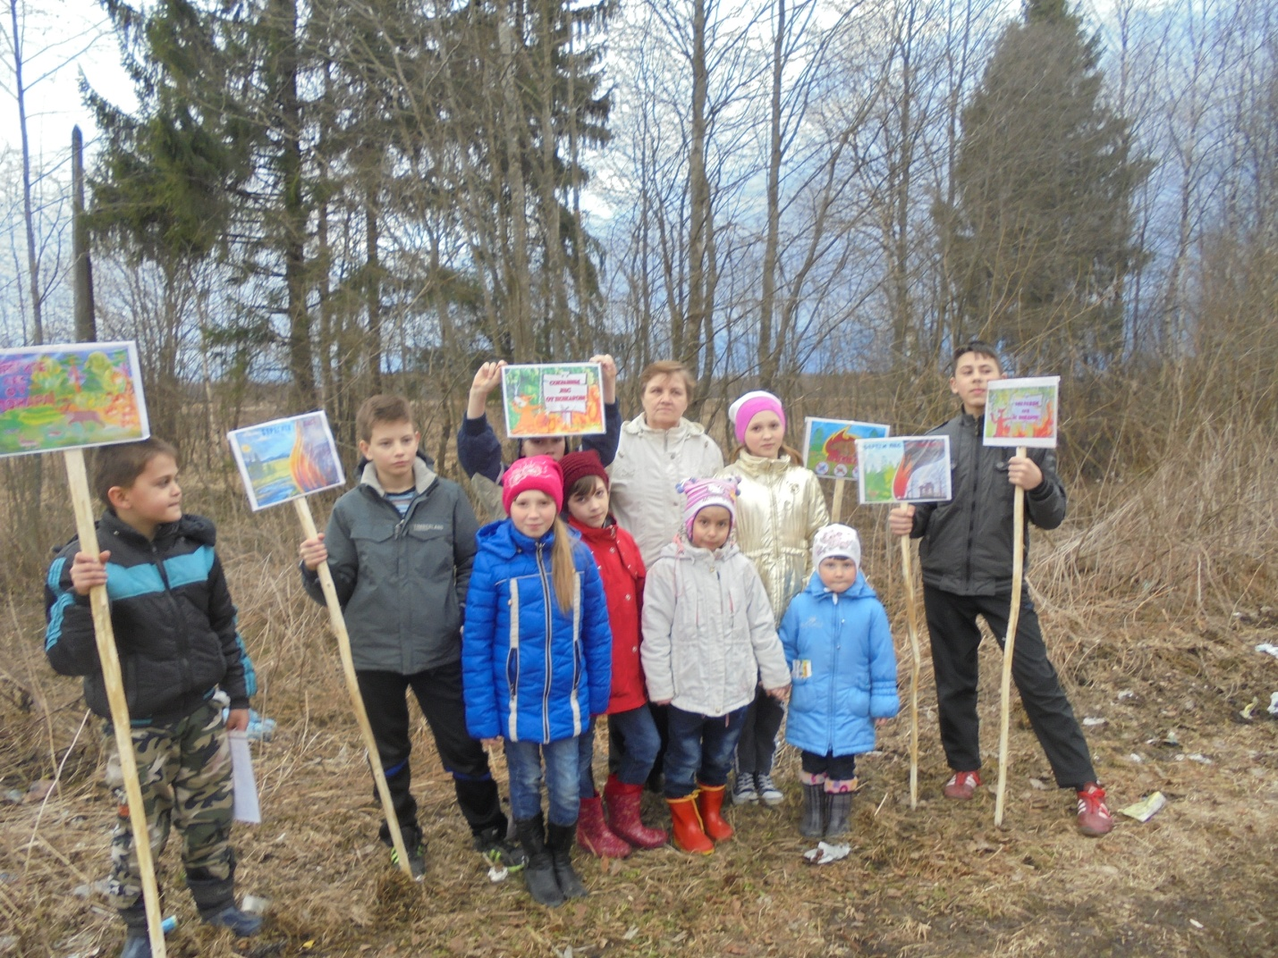
Второй этап – изготовление информационных памяток для населения с лозунгами «Сохраним лес для зверей и птиц», «Берегите лес от пожара».
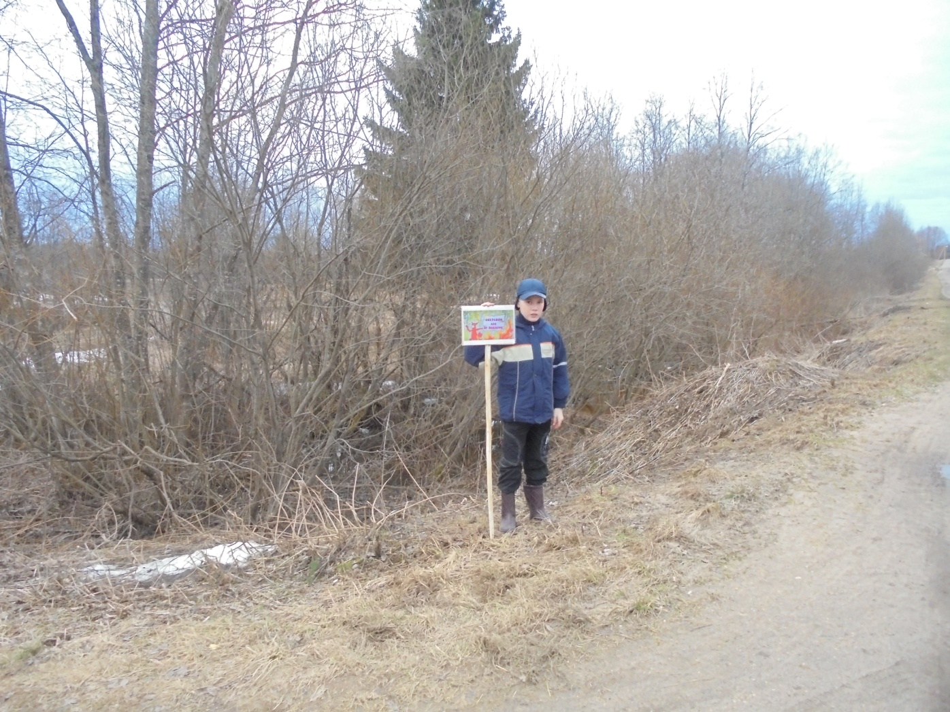
Третий этап – установление памяток в местах, доступных для населения деревни Шильпухово.

